

《统计分析作业》
实验报告

（作业一）

专业（班级） | ： | 16级信息安全
姓名 | ： | 谭家明
学号 | ： | 16338011

作业一 | ： | 股票分析

背景：对沪深中100支股历史行情数据进行分析。历史行情数据的变量有:日期 ，开盘价，收盘价，最高价，最低价，成交量，股票代码。这里每日股价=(每日最低价+每日最高价)/2，数据见附件，请分析:

第一题：求股票000001(股票代码)的历史股价的日均值(所有天数的股价 求平均)、中位数、0.25分位数、0.75分位数，方差，标准差，变异系数，极差，四分位极差，偏度，峰度。
MATLAB实现结果：
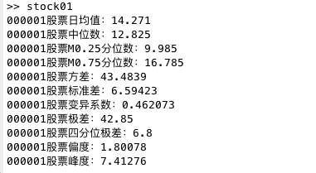
代码见附件
第二题：对股票000006股价进行分析，选取合适组距，进行统计，画出的直 方图(价格-频率)和正态QQ图，直观判断数据是否来自正态分布总体，给出简要的判断依据。如果对000006股价的差值(相邻两个 日期的股价差值，忽略缺失日期，例如有t_1, t_3, t_4,则差值为: t_3 - t1, t_4 - t_3),同理计算差值的直方图和正态QQ图，判断差值是否 服从正态分布，给出简要的判断依据。
MATLAB实现结果
价格频率直方图和qq图：
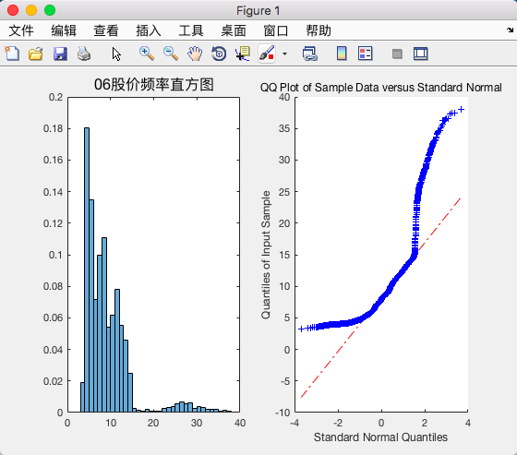
我判断数据来自于正态分布总体
差值直方图和qq图
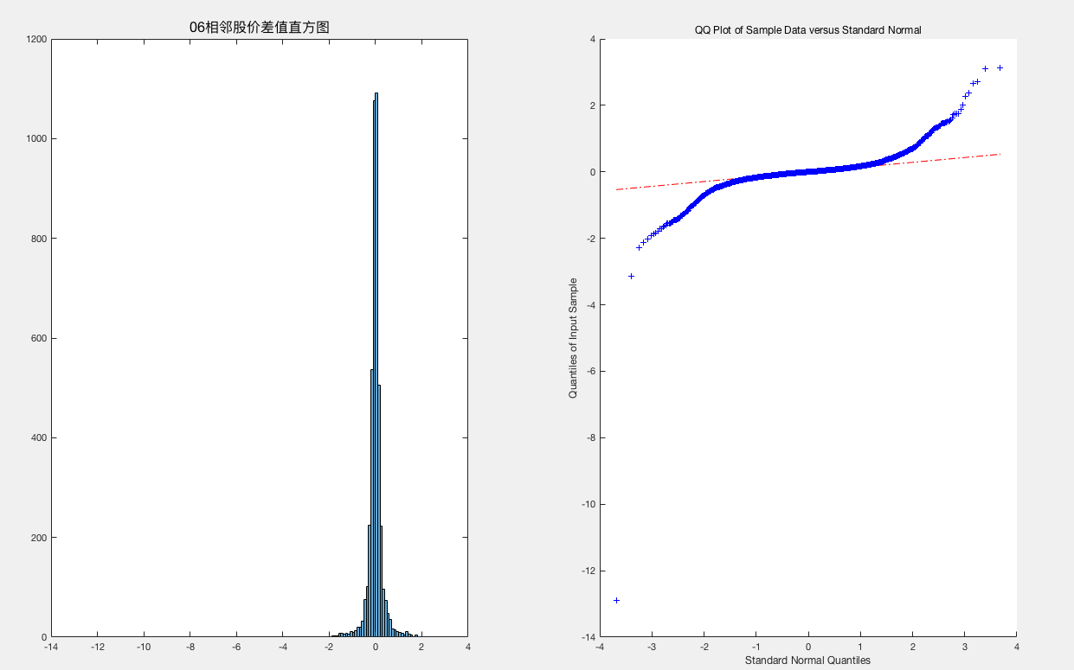
通过形状直观判断属于正态总体
第三题：对股票000012进行分析，求股价和成交量的Pearson，Spearman相关系数。
MATLAB有直接求Person，Spearman系数的函数corr
最终得到结果
pearson相关系数：0.0298159
Spearman相关系数：-0.018696
相关代码
data =csvread('000012.csv',1,3,[1,3,4428,4]);
average = sum(data,2)/2; %每日股价
trade = csvread('000012.csv',1,5,[1,5,4428,5]); %每日成交量
r1=corr(average,trade,'type','pearson');
r2=corr(average,trade,'type','Spearman');
fprintf('pearson相关系数：%g\nSpearman相关系数：%g',r1,r2);

第四题：
按照日期，对股票000001和股票000006的股价进行相关分析。例如 股票000001在t_1, t_2, t_4, t_5四个日期有记录x_1, x_2, x_4, x_5; 股 票000006在 t_2, t_3, t_4三个日期有记录y_2, y_3, y_4,那么我们选取 有共同日期记录的值,t_2,t_4两个日期的记录，即(x_2, y2)和(x_4, y_4)进行相关分析，而丢掉缺失数据(即t_1, t_3, t_5日期的数 据)。推广之，对100支股票两两进行分析，求100支不同股票股价 的Pearson，Spearman相关矩阵(100×100)。 根据相关矩阵，给 出这100只股票中，相关性最强(绝对值接近1) 的5对股票和相关性弱 (绝对值最接近0)的5对股票，根据10支股票，求相关性假设的p 值。(注意，Pearson，Spearman矩阵的元素排列依照股票代码， 即，000001,000006,000012，..., 000717)。
Pearson，Spearman相关矩阵做成了csv文件，详情见附录
根据pearson矩阵得知
相关性最强的五对股票位置所在是：
14 22 000046 000069
2 14 000006 000046
7 63 000025 000567
2 22 000006 000069
17 98 000059 000708
相关性最弱的五对股票位置所在是：
46 81
15 26
44 85
75 85
11 38
根据spearman矩阵得知
相关性最强的五对股票位置所在是：
10 85
7 63
7 32
37 85
35 94
相关性最弱的五对股票位置所在是：
63 86
23 51
1 24
32 86
38 55
根据pearson矩阵得知
相关性检验假设P值为：
0.000000 0.000000 0.000000 0.000000 0.000000 0.984932 0.966216 0.956478
0.945264 0.912675
根据spearman矩阵得知
0.000000 0.000000 0.000000 0.000000 0.000000 0.000000 0.000000 0.000000
0.000000 0.013307

